附件3

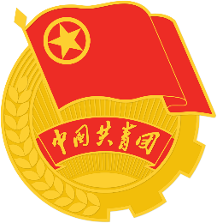

建筑学院第三届团立项大赛
结项总结报告

项目名称
支部名称 | 建筑学院2021级城规21(1)班团支部
负 责 人
联系方式
填表日期 | 2023年9月 日

共青团厦门大学嘉庚学院建筑学院委员会

目 录
一、项目简介………………………………
二、项目执行情况…………
三、项目取得的主要成果……
四、项目的创新之处、突出特色和主要建树……
五、项目实施中的宣传情况
六、项目的主要不足或欠缺及原因
七、结语……

主要内容提示：①项目简介；②项目执行情况；③项目取得的主要成果；④项目的创新之处、突出特色和主要建树；⑤项目实施中的宣传情况；⑥项目的主要不足或欠缺及原因；⑦结语。

1.“总结报告”是结项的必需材料，供介绍、宣传、推广使用。
2.介绍内容标题自拟，内容层级清晰，需附带活动照片，字数不超过5000字。

